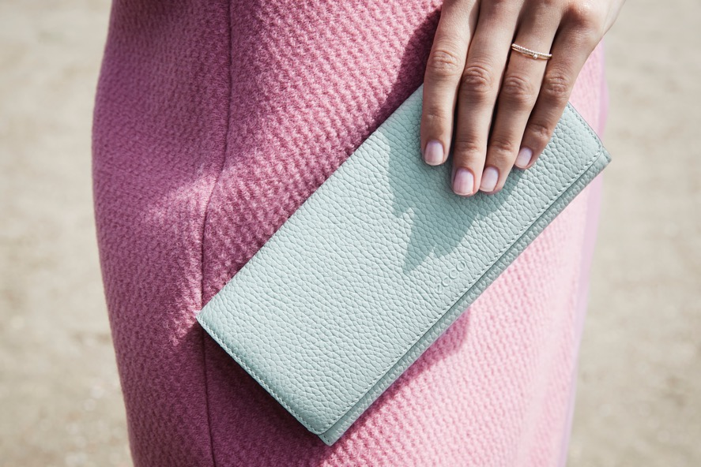

Informacja prasowa SS17
#eccoshoes

KOBIECY LUKSUS
Dla uzyskania looku, który ucieleśnia nieodparty szyk, wybieraj pośród pastelowych odcieni obecnych w liniach ECCO SCULPTURED i ECCO SP na sezon wiosna/lato 2017. ECCO SCULPTURED oraz ECCO SP dodadzą delikatnej nuty elegancji codziennym stylizacjom kobiet, które chcą od mody więcej. Subtelne barwy i minimalistyczne krawiectwo tworzą okazję do skomponowania oryginalnego looku, będącego w zgodzie z profesjonalnym dress codem i własnym stylem. Skórzane akcesoria to subtelne i zarazem przyciągające wzrok detale w nawet bardzo minimalistycznym zestawie. Sprawiają, że letnie stylizacje są kompletne i dopracowane.

Modele damskie

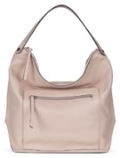
ECCO SCULPTURED Hobo Bag
Numer artykułu: 9105045-90418
Kolor: Rose Dust

ECCO SP Continental Wallet
Numer artykułu: 9105049-90618
Kolor: Infinity

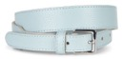
ECCO SP Ladies Belt
Numer artykułu: 9105050-90618
Kolor: Infinity

O marce ECCO
ECCO jest światowym liderem wśród marek obuwniczych łączącym styl i komfort. Firma zbudowała swój sukces na designie, skórze wysokiej jakości oraz innowacyjnej technologii. Założona w 1963 roku marka ECCO jest jednym z największych producentów obuwia na świecie, który czuwa i zarządza każdym etapem produkcji skóry, butów czy sprzedaży detalicznej. ECCO należy także do największych producentów wysokiej jakości skóry – zdaniem klientów jest wiodącą marką luksusową na skalę światową. Dzisiaj buty i akcesoria ECCO są sprzedawane w 88 krajach w 3 060 sklepach oraz 14 000 punktów sprzedaży na całym świecie. Firma prowadzona przez rodzinę zatrudnia obecnie 19 800 pracowników na świecie. ecco.com

